**计算机程序设计基础（C++)**

**实验报告**

专业班级： 软件工程2404班

学 号： 8209240413

姓 名： 廖甜甜

**实验报告成绩：**

|  |  |  |  |  |  |  |
| --- | --- | --- | --- | --- | --- | --- |
| **实验** | **实验一** | **实验二** | **实验三** | **实验四** | **实验五** | **总评** |
| **成绩** |  |  |  |  |  |  |

**批阅教师：**

**实验一、实验环境与简单程序设计**

**一、实验目的**

1、掌握集成开发环境，掌握C++程序的基本要素以及完整的C++程序开发过程。

2、掌握基本数据类型、运算符和表达式的使用。理解隐式转换和强制转换，理解数据超过该数据类型

表示范围时的溢出。掌握不同数据之间的混合算术运算中数据类型的转换。

3、变量的定义与常量的使用。

4、输入、输出的实现。

5、编译信息的理解与错误的修改。

6、简单程序的设计。

**二、实验内容**

熟悉C++编程环境，可以使用VS；对已经能熟练掌握C++开发环境的同学，可

以跳过本部分内容）

**1.编辑输入下列程序，找出下面代码的错误并改正：**

#include<iostream>

using namespace std;

int main()

{

Int i = k + 1;

cout << i++ << endl;

int i = 1;

cout << i++ << endl;

cout << "Welcome to C++"<<endl;

return 0;

}

**2.求圆锥的体积：要求键盘输入圆锥底的半径、锥高，使用标识符常量定义圆周率。**

(1)创建一个控制台项目

(2)在文件中输入程序内容，存盘

(3)编译、连接、运行；观察结果

**3**.**通过下面程序验证你所使用系统上运行的C++编译器中每个基本数据类型的长度。**

#include<iostream>

using namespace std;

int main()

{

cout << "char length:" << sizeof(char) << endl;

cout << "int length:" << sizeof(int) << endl;

}

**4.观察下面程序的执行结果。**

#include <iostream>

#include <iomanip>

using namespace std;

int main()

unsigned int testUnint=65534;//oxfffe

cout << "output in unsigned int 1 type:"" << testUnint<< end;//<<oct;

cout << "output in char type:!" << static_ cast<char>(testUnint)<< endl;

cout << "output in short type:" << static_ cast<short>(testUnint)<< endl;//为什么结果为-2?:

cout << "output in int type:" << static_ cast<int>. (testUnint)<< endl;

cout << "output in double type:"<< static cast<double>(testUnint)<< endl;

cout << "output in double type:" <<setprecision(4)<< static_ cast<double>(testUnint)<< endl;

cout << "output in Hex unsigned int type:" <<hex<< testUnint<< endl; //16进制输出

system("pause");

return 0;

**自己编程测试一下将testUnint按8进制输出<<oct;je_将一个实数转换成int,观察结果。**

**5.编程，输入华氏温度，将其转换为摄氏温度后输出（保留两位小数）。**

**三、算法分析，程序结果**

1.原代码错误：

1.Int i = k + 1中的I字母大写，应改为小写i。

2.未定义k值,改正：定义k值为0。

3.重复出现两个i,改正：改其中一个一个定义为j.

改正后代码：

#include<iostream>

using namespace std;

int main()

{

int k = 0;

int i = k + 1;

cout << i++ << endl;

int j = 1;

cout << j++ << endl;

cout << "Welcome to C++" << endl;

return 0;

}

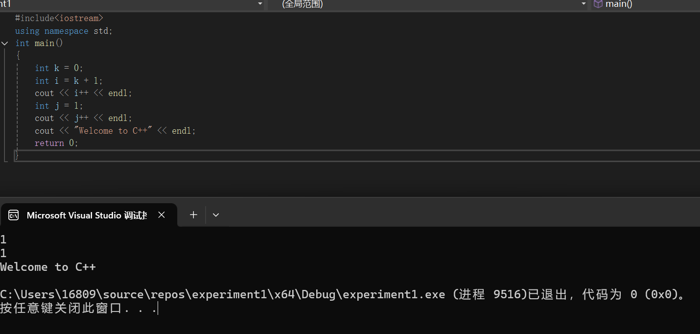

2.

#include <iostream>

using namespace std;

int main()

{

double r = 0;

cout << "请输入圆锥底的半径r=" << endl;

cin >> r;

double h = 0;

cout << "请输入圆锥高h=" << endl;

cin >> h;

double x = 3.1415926535;

double v = x * r * r * h / 3;

cout << "圆锥的体积为" << v << endl;

return 0;

}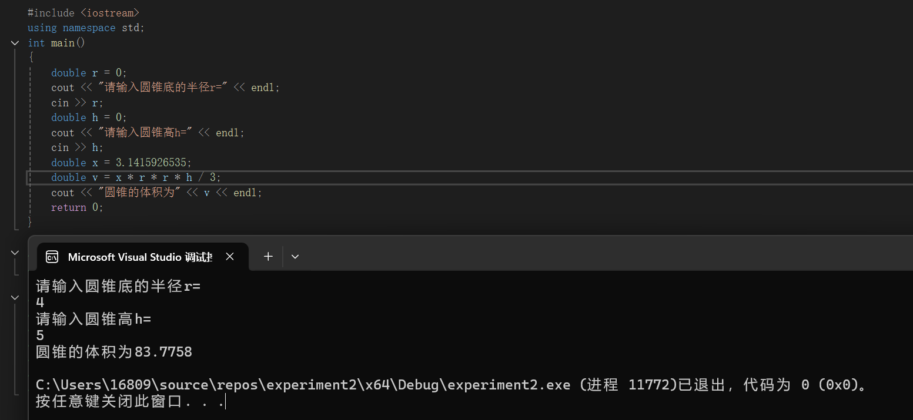

3.#include<iostream>

using namespace std;

int main()

{

cout << "char length:" << sizeof(char) << endl;

cout << "int length:" << sizeof(int) << endl;

cout << "bool length:" << sizeof(bool) << endl;

cout << "short length:" << sizeof(short) << endl;

cout << "unsigned length:" << sizeof(unsigned) << endl;

cout << "long length:" << sizeof(long) << endl;

cout << "ubsigned long length:" << sizeof(unsigned long) << endl;

cout << "float length:" << sizeof(float) << endl;

cout << "double length:" << sizeof(double) << endl;

cout << "long double length:" << sizeof(long double) << endl;

return 0;

}

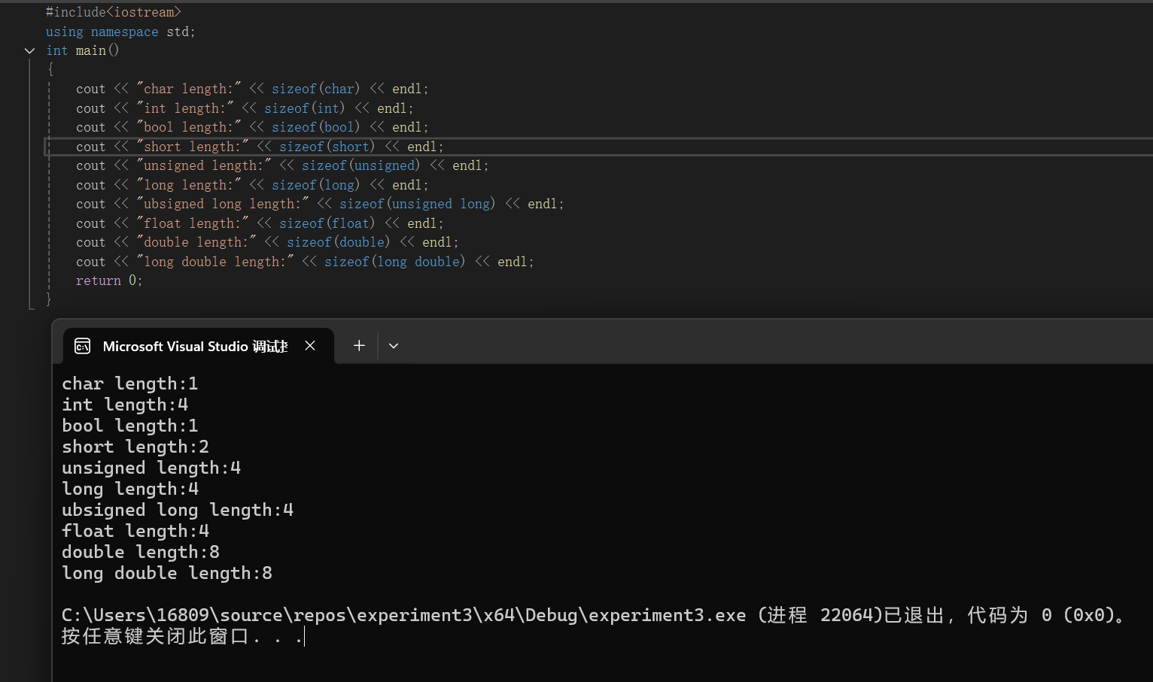

4.#include <iostream>

#include <iomanip>

using namespace std;

int main()

{

unsigned int testUnint = 65534;//oxfffe

cout << "output in unsigned int 1 type:" << testUnint << endl;//<<oct;

cout << "output in char type:!" << (char)testUnint << endl;

cout << "output in short type:" << (short)testUnint << endl;//为什么结果为-2?:

cout << "output in int type:" << (int)testUnint << endl;

cout << "output in double type:" << (double)testUnint << endl;

cout << "output in double type:" << setprecision(4) << (double)testUnint << endl;

cout << "output in Hex unsigned int type:" << hex << testUnint << endl; //16进制输出

cout << "八进制输出" << (unsigned int)testUnint << endl;

float i = 3.1415;

cout << "将实数转化为整数" << (int)i << endl;

system("pause");

return 0;

}

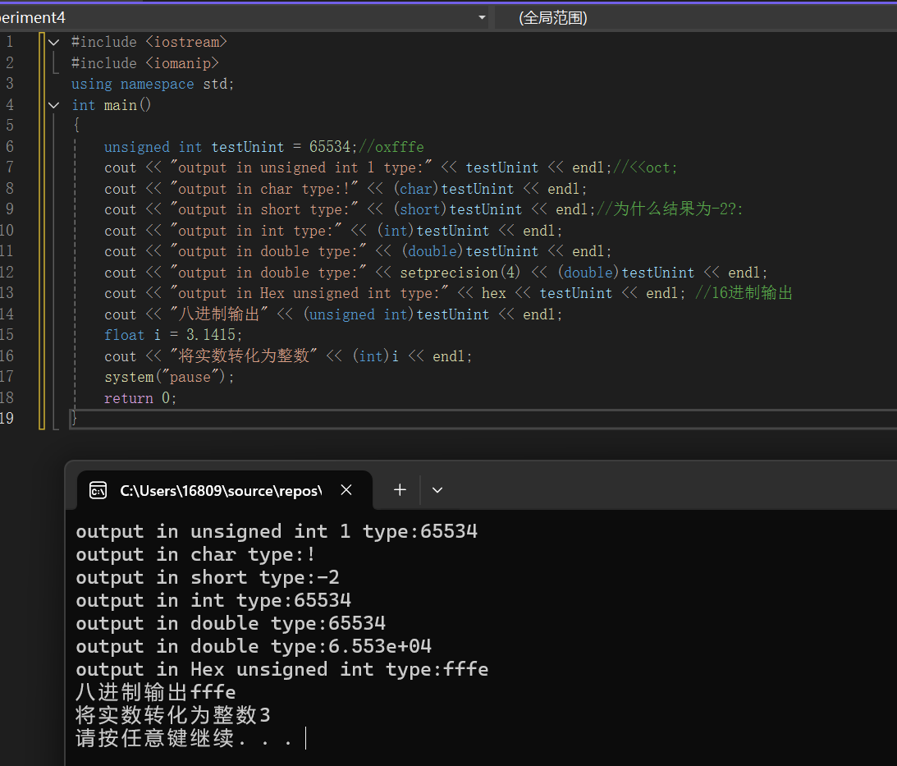

5.#include<iostream>

using namespace std;

int main()

{

float i = 0;

cout << "请输入华氏温度i=" << endl;

cin >> i;

float j = (i - 32) * 5 / 9;

cout << "摄氏温度j=" << endl;

printf("%.2f", j);

return 0;

}

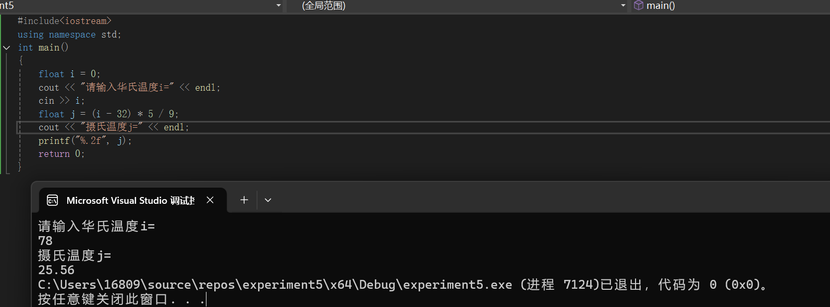

1. **遇到的问题与解决方法**

**看不懂第四题的代码，在vs中输入时一直报错，不会精确到小数点位数，且打字速度较慢。看书查找知识点，加以变通运用，并运用了科技的手段，上网查找询问，AI查错，思考改正，最终修改成功得以运行。**

1. **体会**

**实验目的还是要多多动手进行实操，写代码训练，独立思考做题，只看书念书一味听讲是不行的，要有自己的理解，自己上手会发现很多不足与错误然后加以改正，有不会的可以适当借助科技的力量，上网查找询问，AI查错，进行学习借鉴，也要有自己的思考，提高打字速度，思考能力，熟练掌握技能。**

**实验二、数据结构**

**一、实验目的**

1、学习与掌握逻辑运算与逻辑表达式。

2、熟练掌握if、switch、while、do-while，for语句的语法结构与执行过程。

3、掌握选择、循环程序的设计方法

**二、实验内容**

1、输入一个字符，如果为小写，转换为大写输出，否则，输出其后继字符的ASCII码值。

2、输入x计算表达式的值：

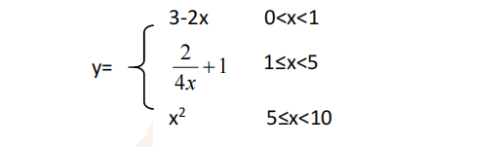

分别输入 0.2, 1, 5 , 0,观察输出结果。

1. 输入三角形的三条边，求周长，并判断该三角形是否为等腰三角形（提示：要三边是否可以构成三角形）。

4、 完成计算器程序，实现（+ - * / %）运算。考虑除数为 0 与运算符非法的情况。

5、输入一行字符，分别统计出其中英文字母、空格、数字字符和其它字符的个数。

提示：从键盘上读入一个字符给变量 c，判断 c 是属于哪种字符并计数，循环读入下个字符，直到回车换行字符'\n'为止。

cin，scanf（）都不能读入空格以及‘\n’字符，查找资料解决输入这两个字符的方法。

（这个题训练大家自主学习能力以及如何获取新知识、探索解决未知问题的能力。）

6、编写一个程序：从键盘上输入两个正整数，求 a 和 b 的最大公约数与最小公倍数。

7、使用循环结构输出下列图形：

*

**

***

****

*****

8、从键盘输入 a，用迭代法求 a 的平方根 x= *a* 。求平方根的迭代公式为：

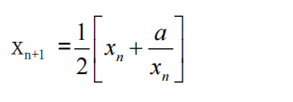

要求精确到|xn+1 - xn|<10 -5。

提示：迭代法是把 xn代入迭代公式右边，计算出 xn+1来，然后把 xn+1 作为新的 xn ，计算出新的 xn+1，如此重复，直到|xn+1 - xn|<10 -5 时，xn+1 为所求的平方根。可以把 a 作为 xn 的初始值。

思考：（1）如果输入 a 为负，在运行时会出现什么情况? 修改程序使之能处理任何的 a 值。

(2）能否|xn+1 -xn|<10 -10或更小? 为什么? 请试一下。

9、苹果每个 0.8 元，第一天买 2 个，第二天开始，每天买前天的 2 倍，直到购买的苹果数不超过100的最大值，求每天平均花多少钱。

**三、算法分析，程序结果**

**1.**#include<iostream>

using namespace std;

int main()

{

char i = 0;

cout << "请输入一个字符i=" << endl;

cin >> i;

if ('a' <= i&&i <= 'z')

{

i = i - 32;

cout <<(char)i << endl;

}

else

{

cout << i-0 << endl;

}

return 0;

}

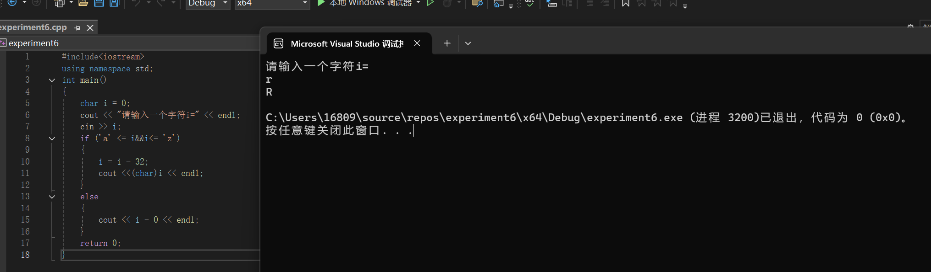

2.#include<iostream>

using namespace std;

int main()

{

double x;

cout << "请输入x的值" << endl;

cin >> x;

double y;

if (0 < x&&x < 1)

{

y = 3 - 2 * x;

}

else if (1 <= x&&x < 5)

{

y = (2 / (4 * x )) + 1;

}

else if (5 <= x&&x < 10)

{

y = x * x;

}

cout << "y=" << y << endl;

return 0;

}

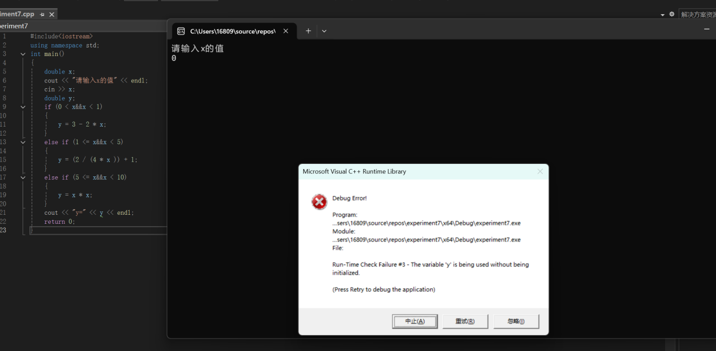

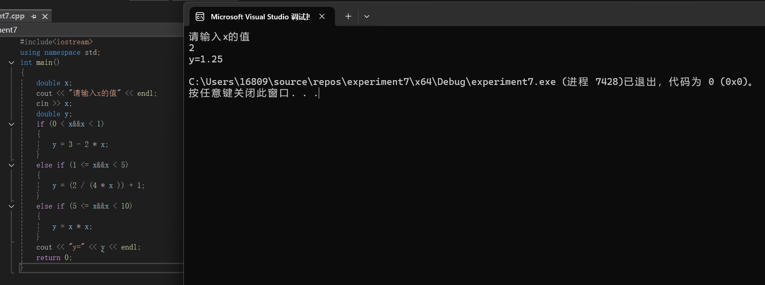

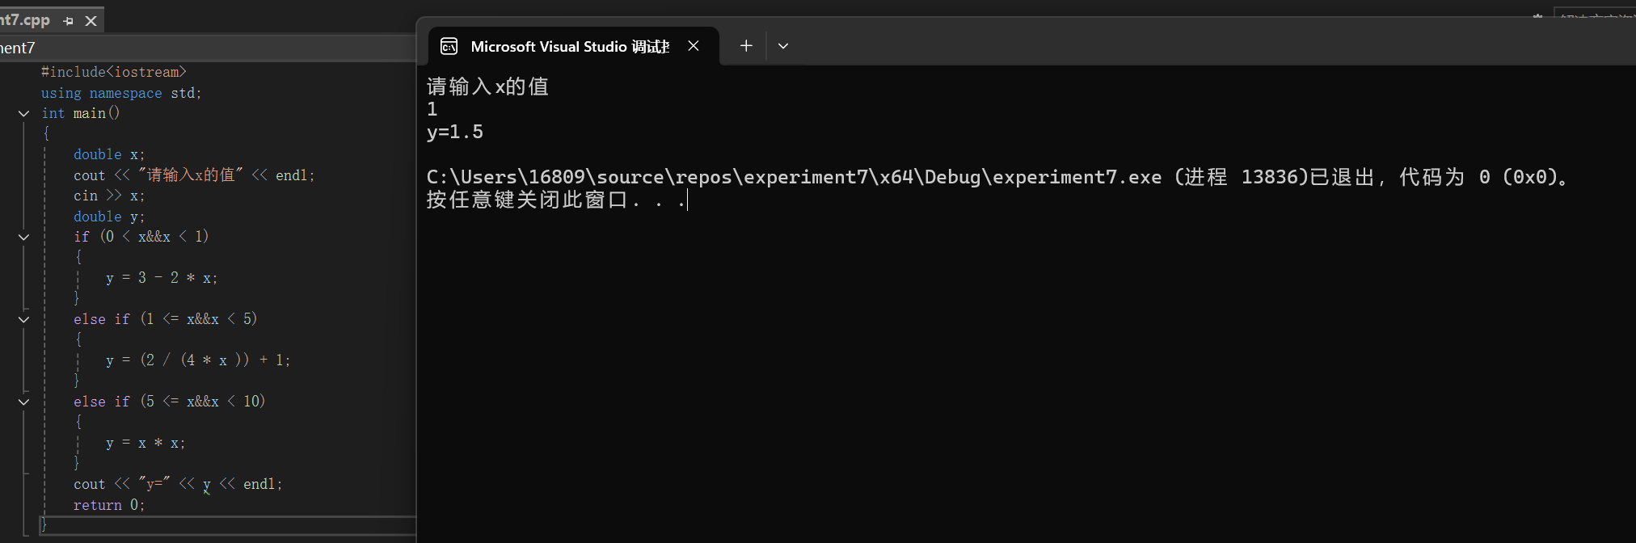

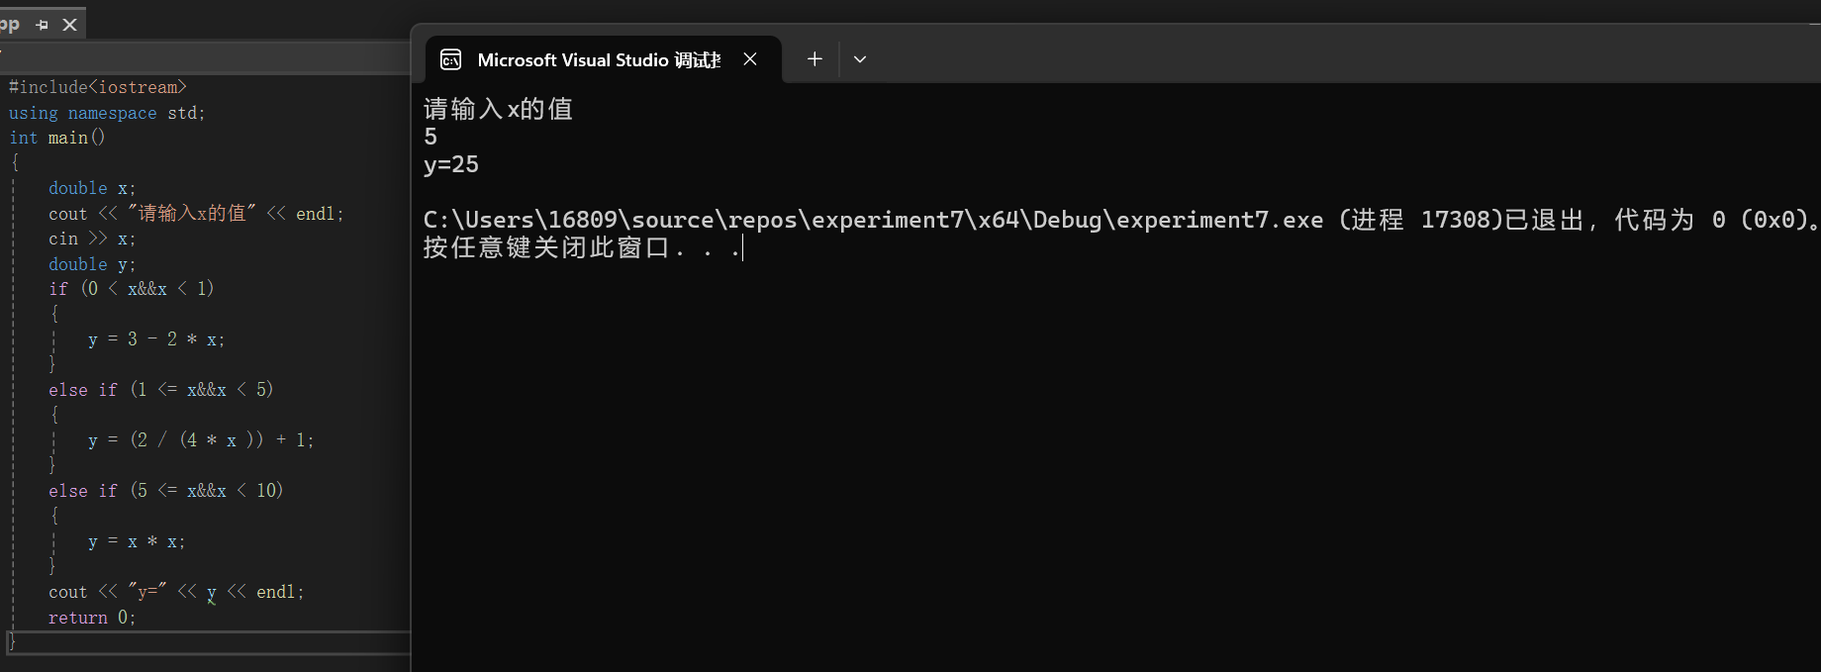

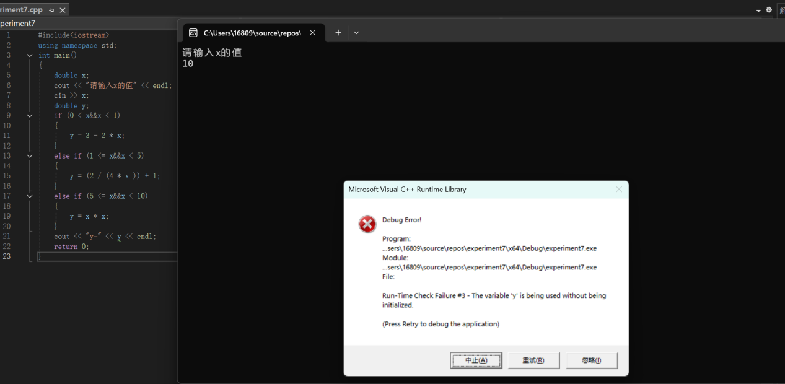

3.#include<iostream>

using namespace std;

int main()

{

double a, b, c;

cout << "请输入三角形的三条边长a,b,c" << endl;

cin >> a >> b >> c;

if (a + b > c &&a + c>b&&b + c>a&&a-b<c&&b-a<c&&a-c<b&&c-a<b&&b-c<a&&c-b<a)

{

cout << "三角形的周长为：" << a + b + c << endl;

if (a == b || a == c || b == c)

{

cout << "该三角形为等腰三角形。" << endl;

}

}

else

{

cout << "三边不可构成三角形，请输入正确的边长！" << endl;

}

return 0;

}

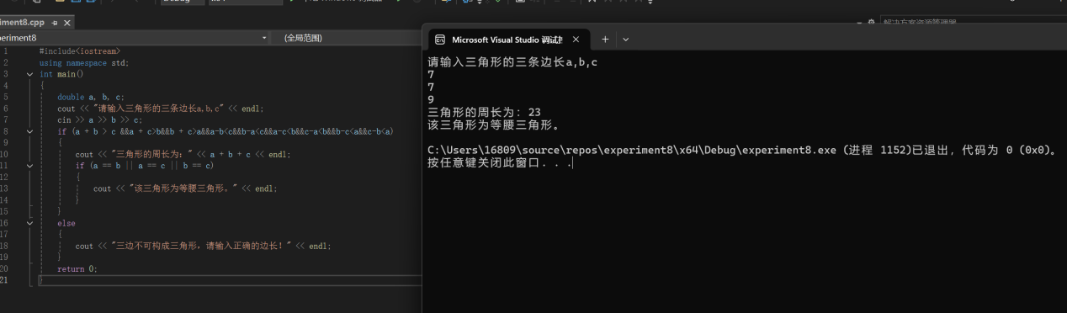

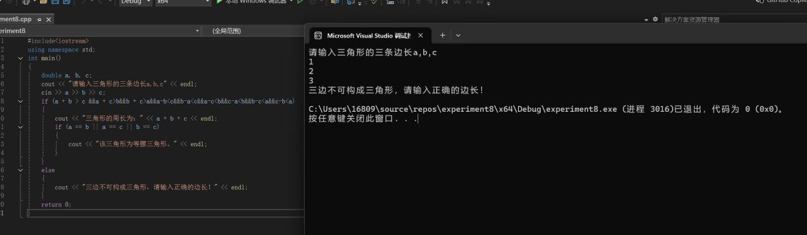

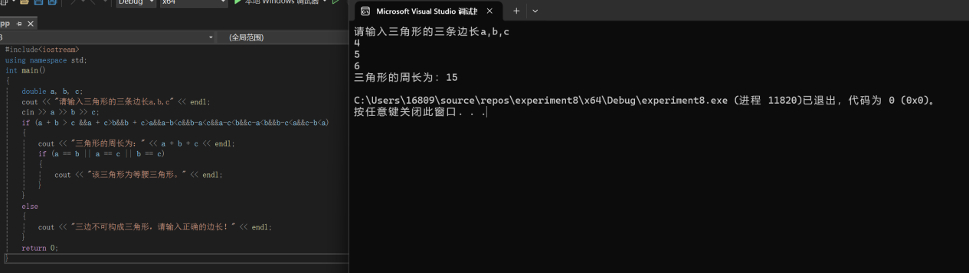

4.#include<iostream>

using namespace std;

int main()

{

int i, j;

cout << "请输入两个数i与j:" << endl;

cin >> i >> j;

cout << "i+j=" << i + j << endl;

cout << "i-j=" << i - j << endl;

cout << "i*j=" << i * j << endl;

cout << "i/j=" << i / j << endl;

cout << "i%j=" << i % j << endl;

}

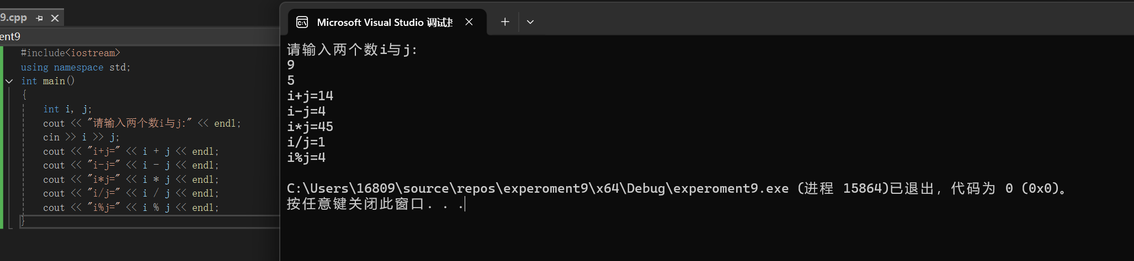

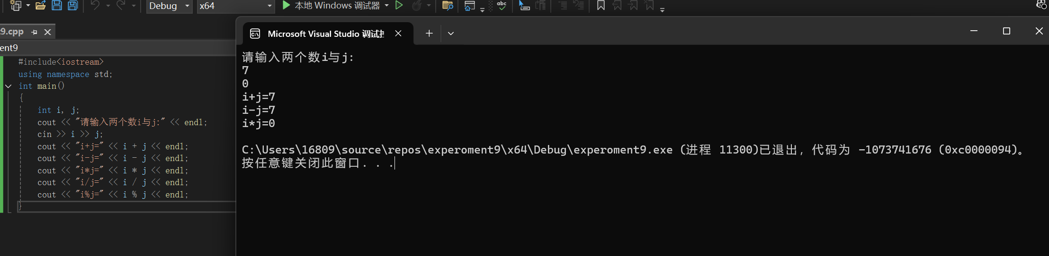

5.#include <iostream>

using namespace std;

int main() {

int letter_count = 0;

int space_count = 0;

int digit_count = 0;

int other_count = 0;

char ch;

cout << "请输入一行字符：";

while ((ch = getchar()) != '\n') {

if ((ch >= 'a' && ch <= 'z') || (ch >= 'A' && ch <= 'Z')) {

letter_count++;

}

else if (ch == ' ') {

space_count++;

}

else if (ch >= '0' && ch <= '9') {

digit_count++;

}

else {

other_count++;

}

}

cout << "英文字母个数：" << letter_count << endl;

cout << "空格个数：" << space_count << endl;

cout << "数字字符个数：" << digit_count << endl;

cout << "其他字符个数：" << other_count << endl;

return 0;

}

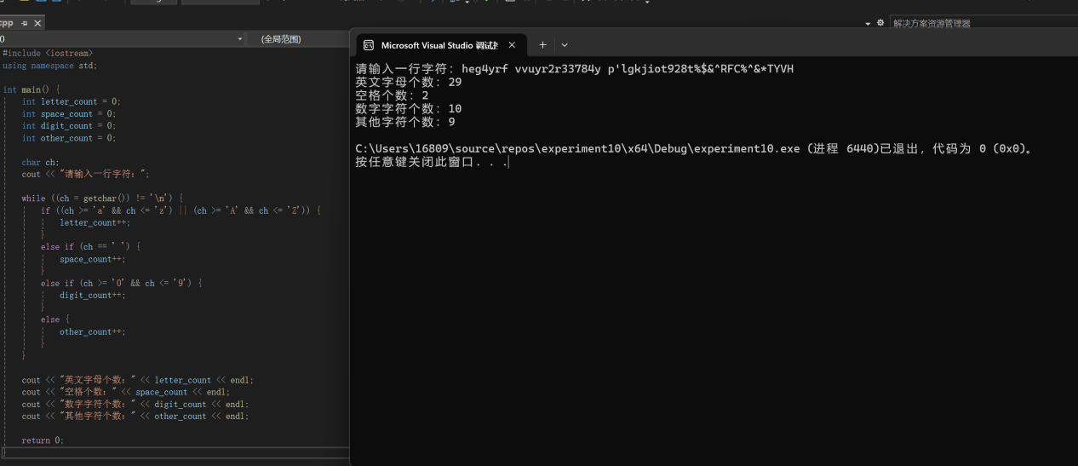

6.#include <iostream>

using namespace std;

int gys(int a, int b) {

while (b != 0) {

int temp = b;

b = a % b;

a = temp;

}

return a;

}

int gbs(int a, int b)

{

int c = gys(a, b);

return c*(a/c)*(b/c);

}

int main() {

int num1, num2;

cout << "请输入两个正整数："<<endl;

cin >> num1 >> num2;

int i = gys(num1, num2);

int j = gbs(num1, num2);

cout << num1 << "和" << num2 << "的最大公约数是：" << i << endl;

cout << num1 << "和" << num2 << "的最小公倍数是：" <<j << endl;

return 0;

}

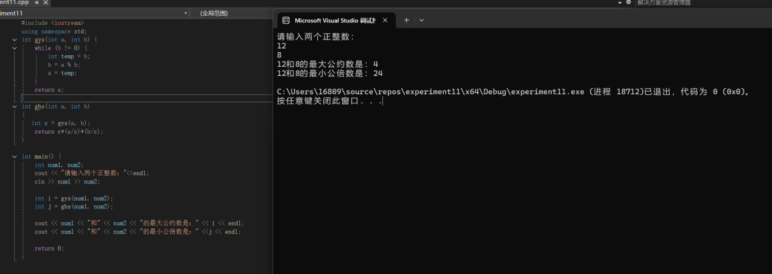

7.#include<iostream>

using namespace std;

int main()

{

for (int i = 0; i < 5; i++)

{

for (int j = 0; j <=i; j++)

{

cout << "*" ;

}

cout << endl;

}

return 0;

}

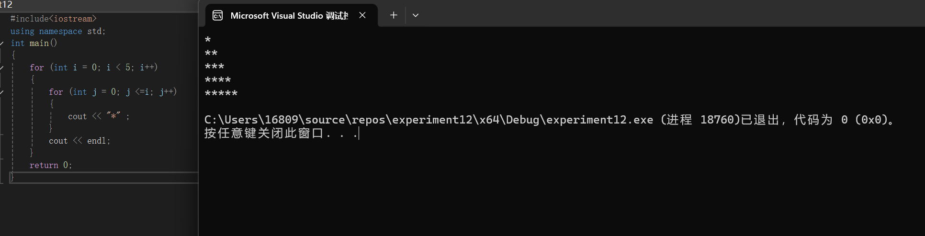

8.（1）#include <iostream>

using namespace std;

double pfg(double a)

{

if (a < 0)

{

cout << "负数在实数范围内没有平方根" <<endl;

return 0;

}

if (a == 0)

{

cout << "a的平方根为0" << endl;

}

double xn = a;

double xn1 = 0.5 * (xn + a / xn);

while (abs(xn1 - xn) > 10-5)

{

xn = xn1;

xn1 = 0.5 * (xn + a / xn);

}

return xn1;

}

int main() {

double a;

cout << "请输入一个数: "<<endl;

cin >> a;

double i = pfg(a);

cout << "该数的平方根约为: " << i << endl;

return 0;

}

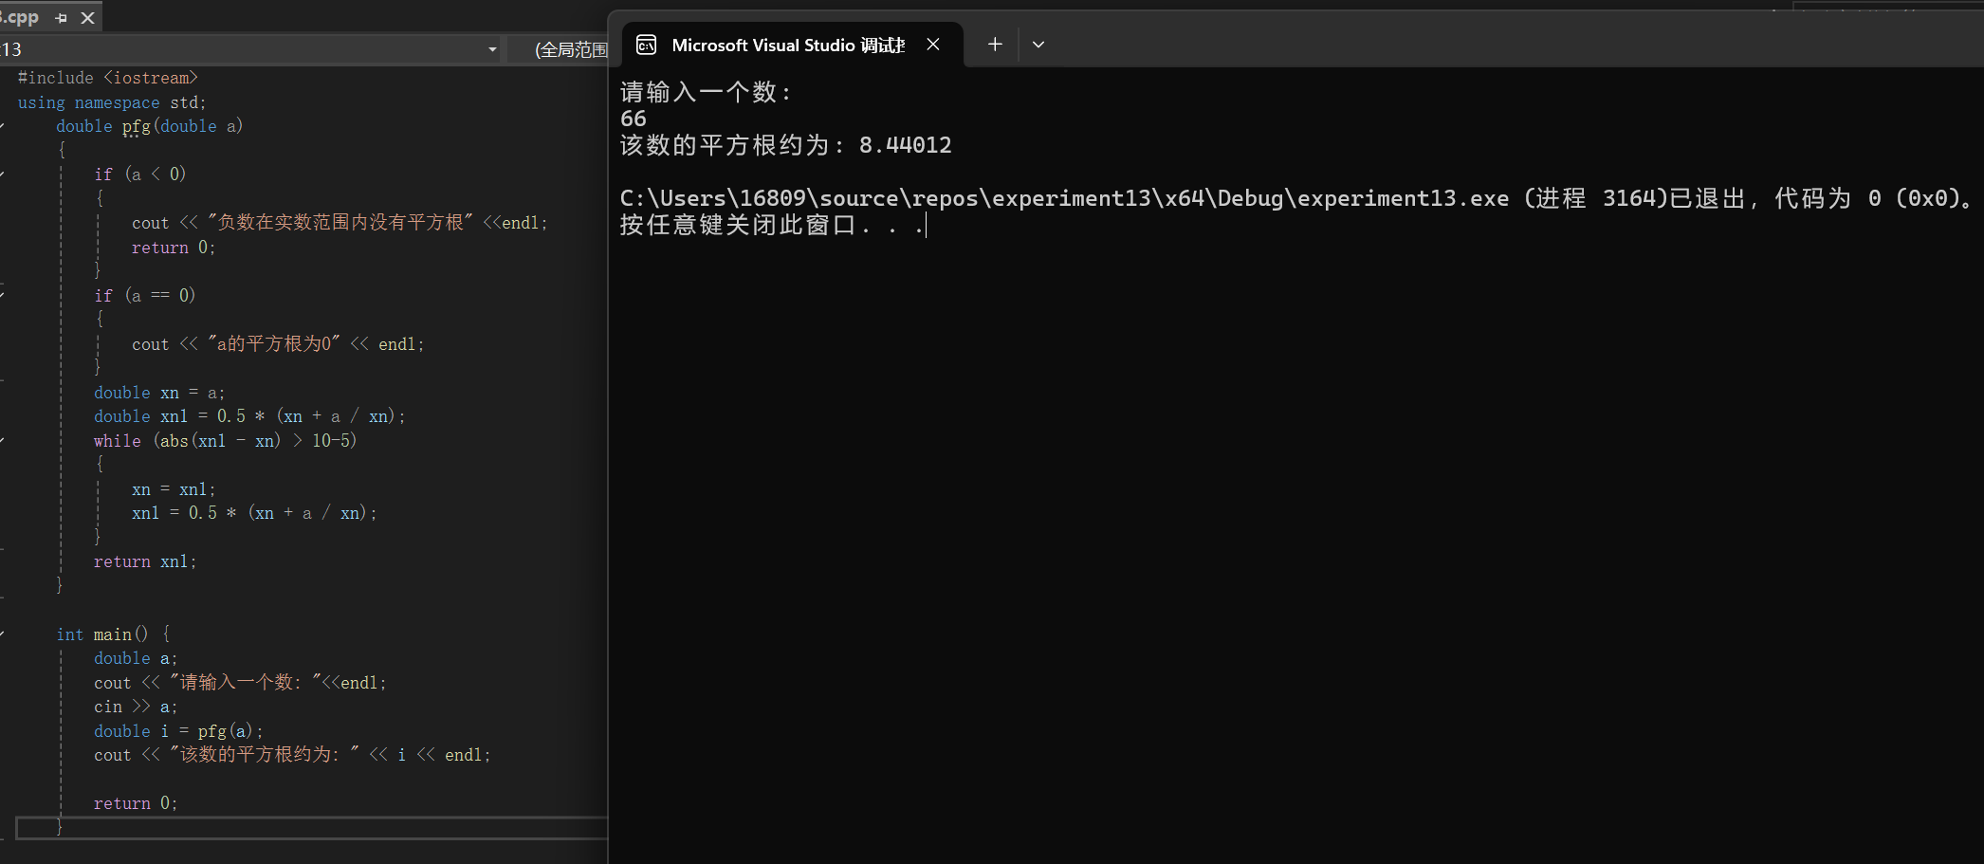

如果a为负值，情况如下：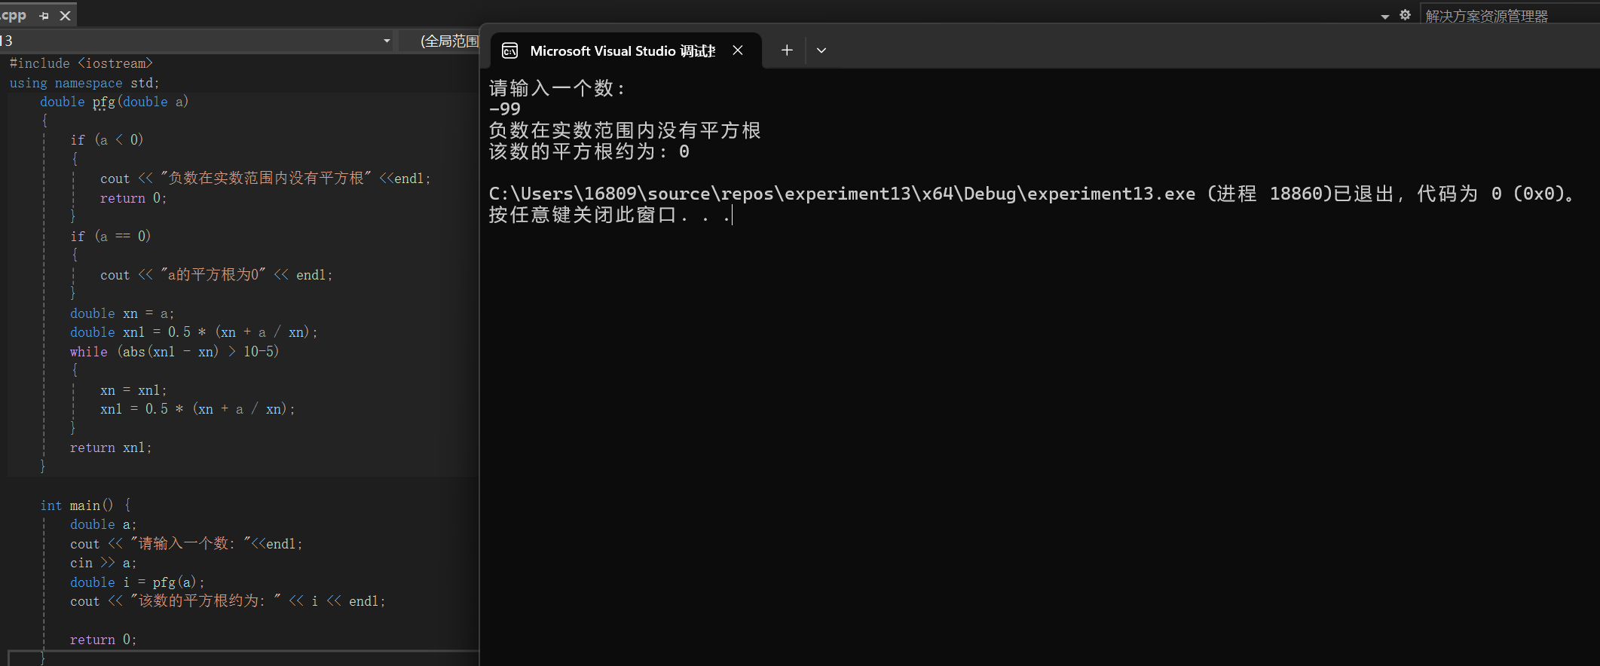

如果a=0: 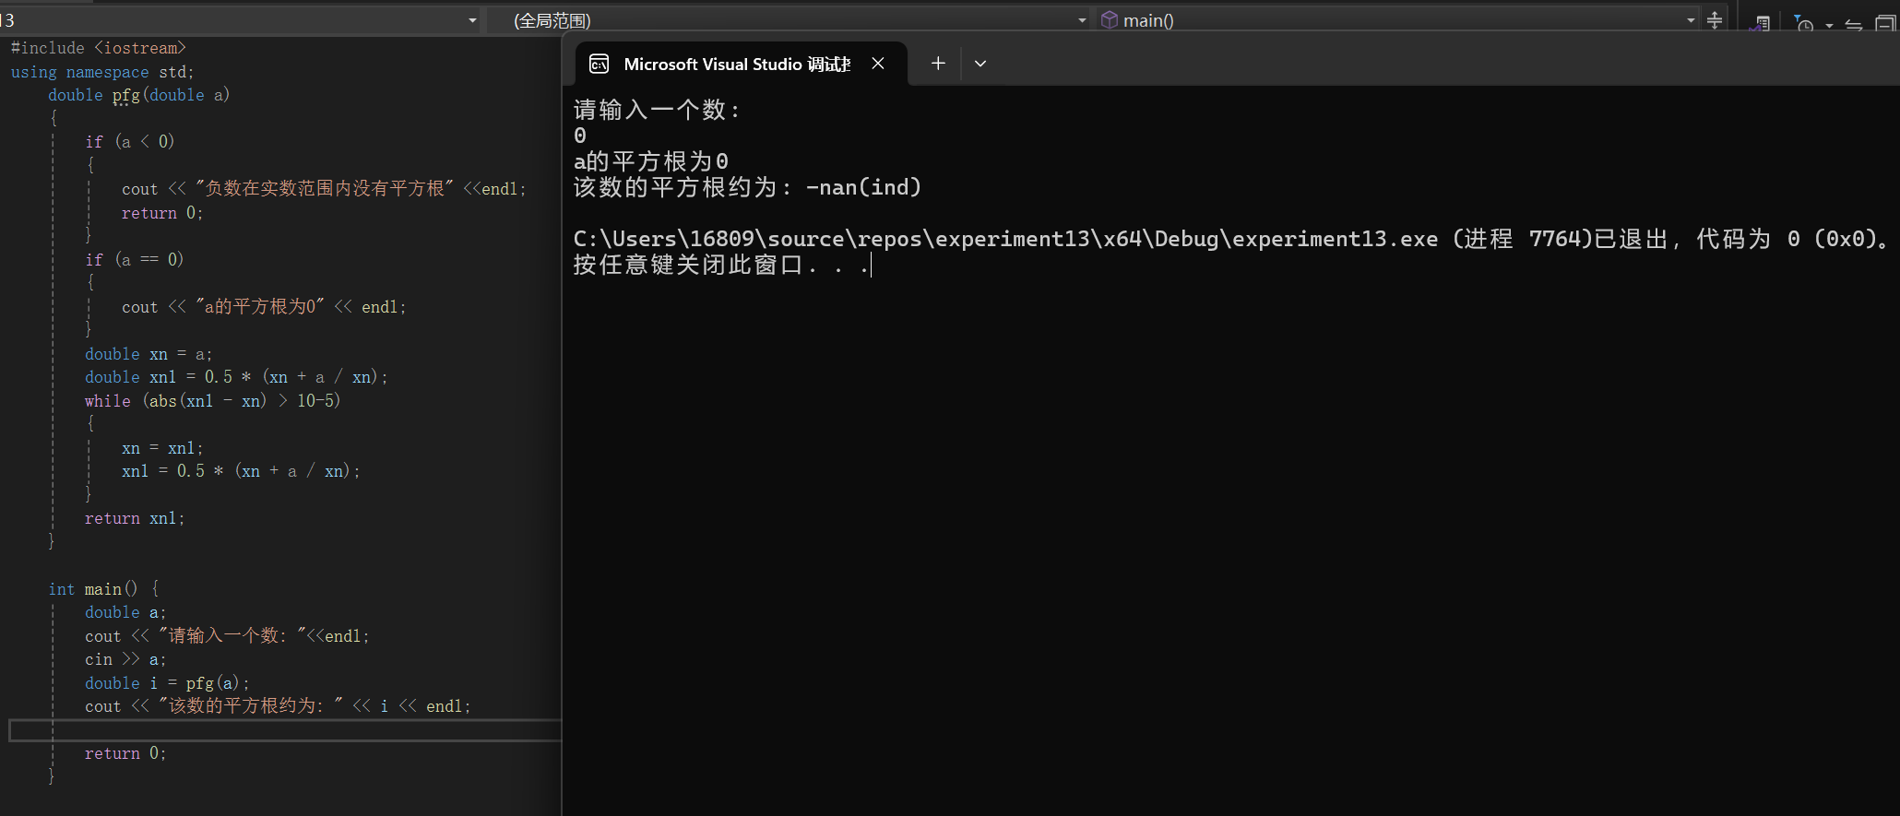

（2）.当我们尝试将精度要求提高到|xn+1-xn|<10-10时，会发现随着精度要求的提高，计算结果可能会受到计算机浮点数表示精度的限制。浮点数的精度是有限的，当迭代到一定程度时，由于舍入误差等原因，可能无法继续达到更高的精度要求,会发现对于一些较大或较小的值，可能会出现结果不准确或者迭代次数过多的情况。

改后的代码：#include <iostream>

using namespace std;

double pfg(double a)

{

if (a < 0)

{

cout << "负数在实数范围内没有平方根" << endl;

return 0;

}

if (a == 0)

{

cout << "a的平方根为0" << endl;

}

double xn = a;

double xn1 = 0.5 * (xn + a / xn);

while (abs(xn1 - xn) > 10 - 10)

{

xn = xn1;

xn1 = 0.5 * (xn + a / xn);

}

return xn1;

}

int main() {

double a;

cout << "请输入一个数: " << endl;

cin >> a;

double i = pfg(a);

cout << "该数的平方根约为: " << i << endl;

return 0;

}

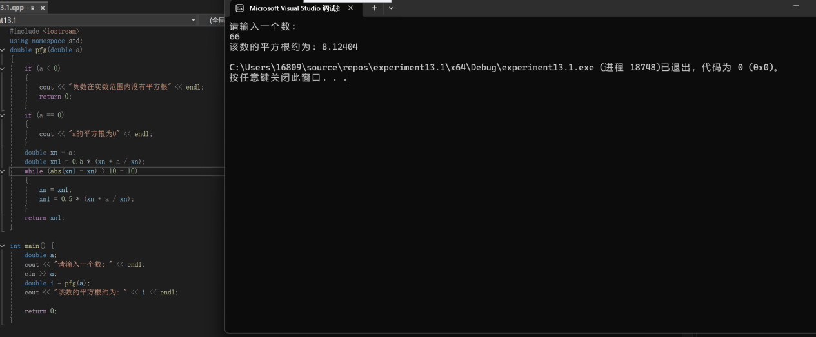

可见会产生误差。

9.#include<iostream>

using namespace std;

int main()

{

float i = 0.8;

int day = 0;

float zfy = 0;

for (int j = 2; j <= 100; j = 2 * j)

{

day++;

zfy += (j * i);

}

cout << "每天平均花" << zfy / day << "元" << endl;

}

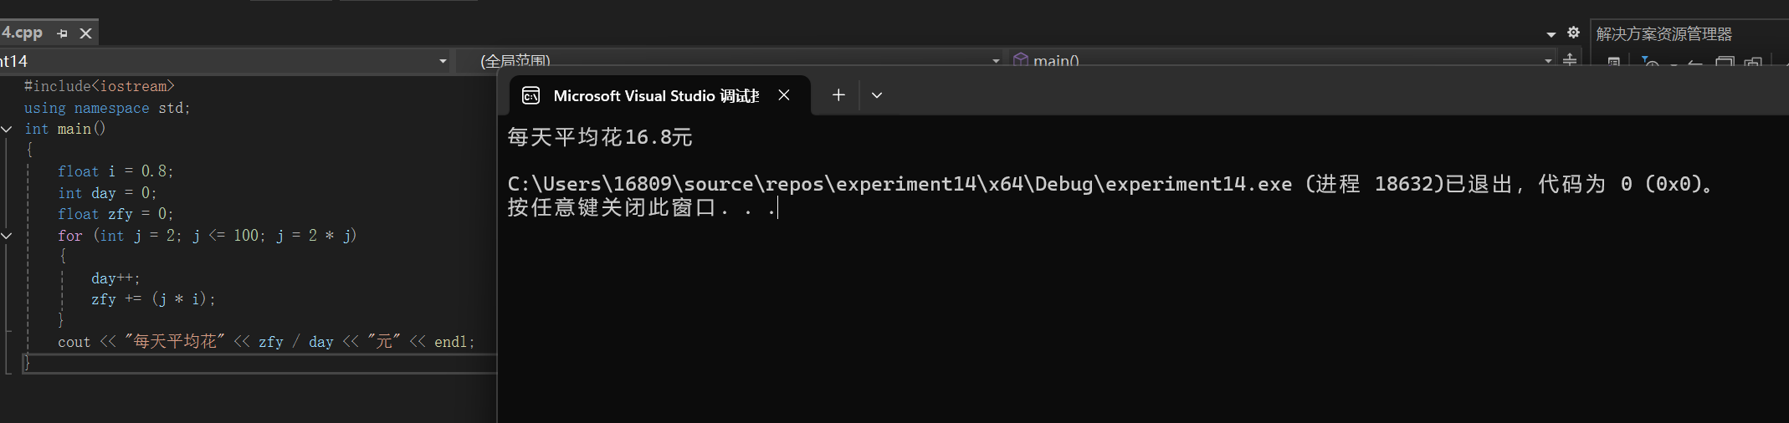

1. **遇到的问题与解决方法**

**有些题不太会做，甚至有的连题目都不太能搞懂。敲代码很卡，格式有时搞不清楚，循环的使用不太熟练，数字交换的代码不太会写，ASCLL值不太懂，endl的作用搞不太清楚，不会精确结果，循环运用不熟练，函数的使用也不熟练，运算符关系又是写错。看书查找知识点，加以变通运用，并运用了科技的手段，上网查找询问，AI查错，思考改正，最终修改成功得以运行。**

1. **体会**

**实验目的还是要多多动手进行实操，写代码训练，独立思考做题，只看书念书一味听讲是不行的，要有自己的理解，自己上手会发现很多不足与错误然后加以改正，有不会的可以适当借助科技的力量，上网查找询问，AI查错，进行学习借鉴，也要有自己的思考，提高打字速度，思考能力，熟练掌握技能。**